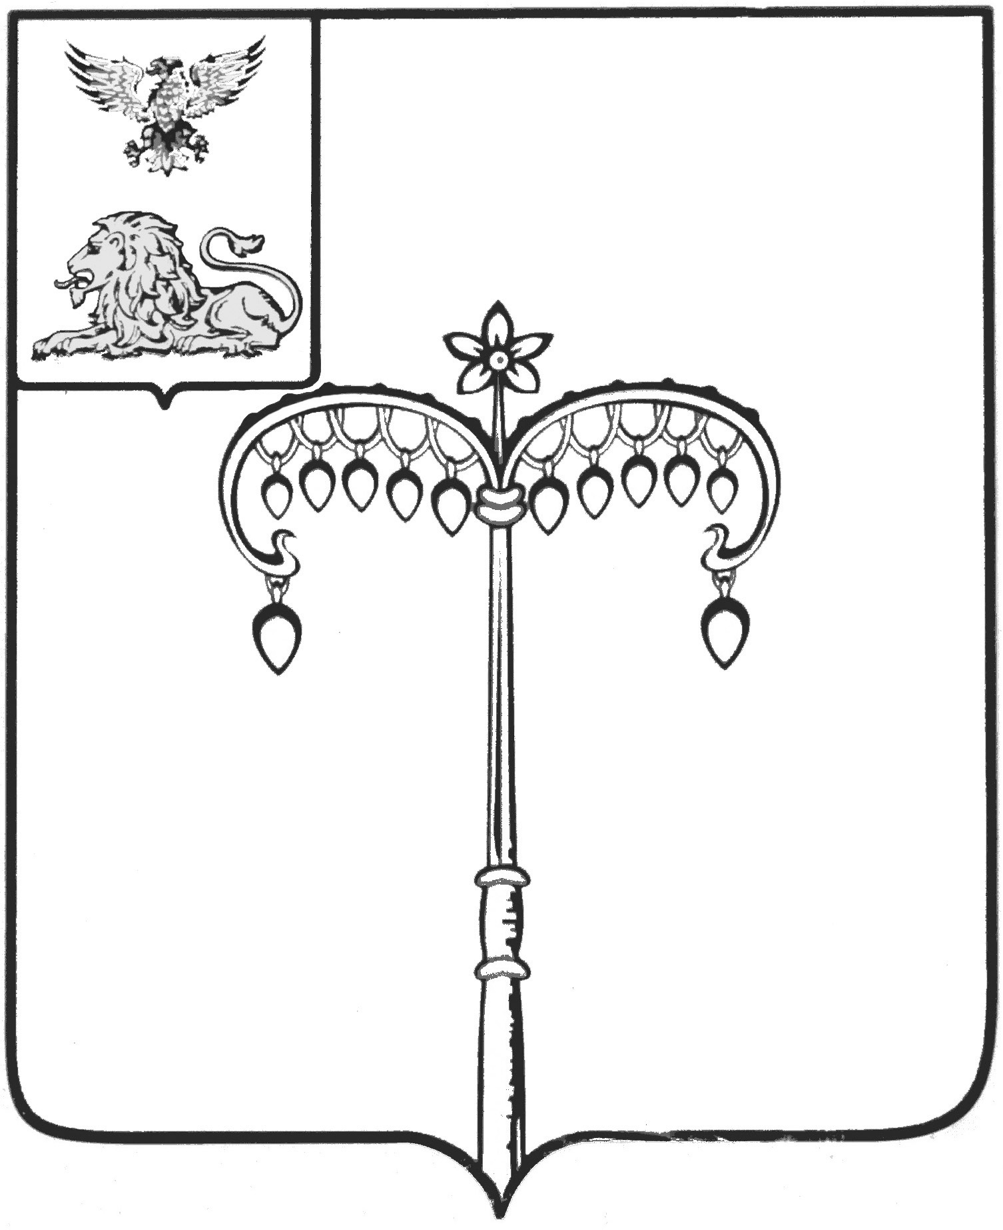

ИЗБИРАТЕЛЬНАЯ КОМИССИЯ МУНИЦИПАЛЬНОГО
ОБРАЗОВАНИЯ МУНИЦИПАЛЬНОГО РАЙОНА
«КРАСНОГВАРДЕЙСКИЙ РАЙОН»
с полномочиями территориальной избирательной комиссии

П О С Т А Н О В Л Е Н И Е

03 августа 2018 года г. Бирюч №11/94

О регистрации Найденовой Анны Вильевны, кандидатом в депутаты земского собрания Валуйчанского сельского поселения четвертого созыва, выдвинутой избирательным объединением «Красногвардейское местное отделение Партии «ЕДИНАЯ РОССИЯ» на выборах по Валуйчанскому десятимандатному избирательному округу

Проверив соблюдение требований Избирательного кодекса Белгородской области при представлении Найденовой Анной Вильевной, кандидатом в депутаты земского собрания Валуйчанского сельского поселения четвертого созыва, выдвинутой избирательным объединением «Красногвардейское местное отделение Партии «ЕДИНАЯ РОССИЯ» на выборах по Валуйчанскому десятимандатному избирательному округу, документов в избирательную комиссию муниципального образования муниципального района «Красногвардейский район», избирательная комиссия муниципального района «Красногвардейский район» с полномочиями территориальной избирательной комиссии постановляет:
1. Зарегистрировать Найденову Анну Вильевну, 1978 года рождения, выдвинутую избирательным объединением «Красногвардейское местное отделение Партии «ЕДИНАЯ РОССИЯ» кандидатом в депутаты земского собрания Валуйчанского сельского поселения четвертого созыва по Валуйчанскому десятимандатному избирательному округу (03 августа 2018 года в 12 часов 17 минут).
2. Выдать зарегистрированному кандидату в депутаты земского собрания Валуйчанского сельского поселения четвертого созыва по Валуйчанскому десятимандатному избирательному округу Найденовой Анне Вильевне удостоверение о регистрации установленного образца.
3. Разместить настоящее постановление на официальном сайте ОМСУ Красногвардейского района в разделе «Избирательная комиссия».
4. Контроль за исполнением настоящего постановления возложить на секретаря избирательной комиссии муниципального района «Красногвардейский район» О.А.Нефедову.

Председатель
избирательной комиссии
муниципального района (ТИК) В.И. Богунова

Секретарь
избирательной комиссии
муниципального района (ТИК) О.А. Нефедова

